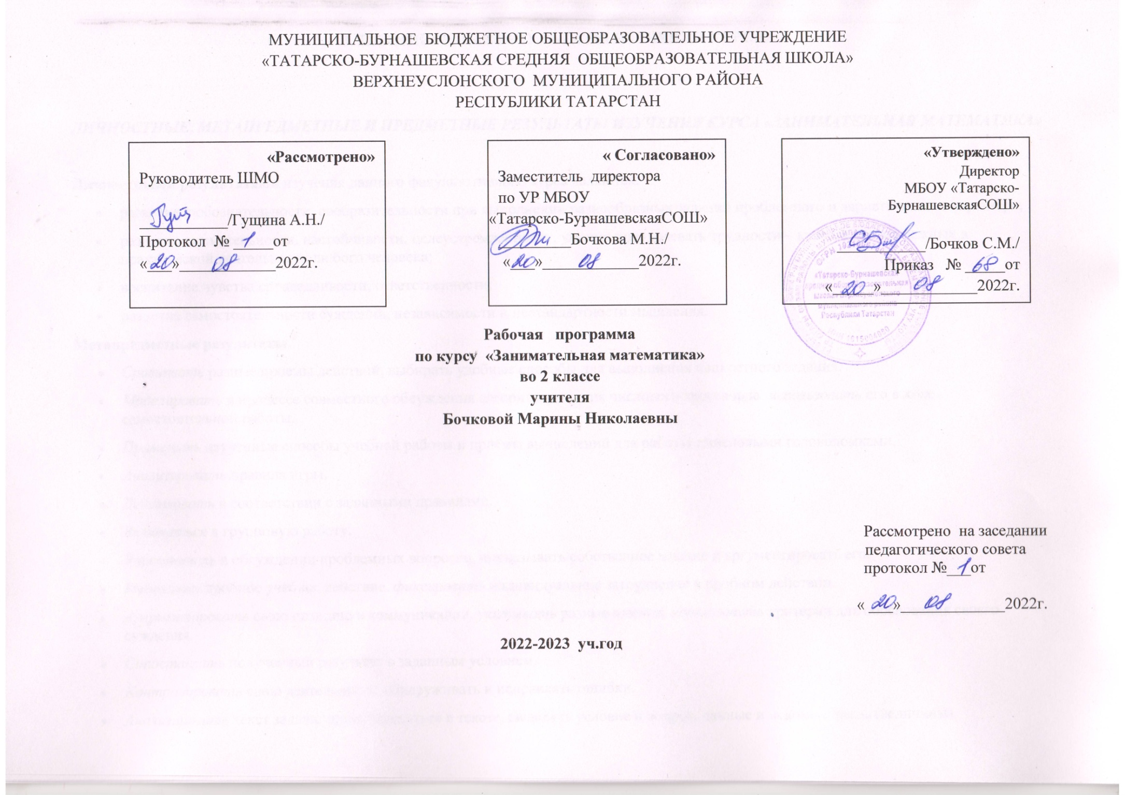

МУНИЦИПАЛЬНОЕ БЮДЖЕТНОЕ ОБЩЕОБРАЗОВАТЕЛЬНОЕ УЧРЕЖДЕНИЕ
«ТАТАРСКО-БУРНАШЕВСКАЯ СРЕДНЯЯ ОБЩЕОБРАЗОВАТЕЛЬНАЯ ШКОЛА»
ВЕРХНЕУСЛОНСКОГО МУНИЦИПАЛЬНОГО РАЙОНА
РЕСПУБЛИКИ ТАТАРСТАН

«Рассмотрено»
Руководитель ШМО

___________/Гущина А.Н./
Протокол № _____от
«___»____________2022г.
« Согласовано»
Заместитель директора
по УР МБОУ
«Татарско-БурнашевскаяСОШ»
_________Бочкова М.Н./
«___»____________2022г.
«Утверждено»
Директор
МБОУ «Татарско-БурнашевскаяСОШ»

___________/Бочков С.М./
Приказ № _____от
«_____»____________2022г.

Рабочая программа
по курсу «Занимательная математика»
во 2 классе
учителя
Бочковой Марины Николаевны

Рассмотрено на заседании
педагогического совета
протокол №___от
« ___»_____________2022г.

2022-2023 уч.год

1. ПЛАНИРУЕМЫЕ РЕЗУЛЬТАТЫ ИЗУЧЕНИЯ КУРСА.

ЛИЧНОСТНЫЕ, МЕТАПРЕДМЕТНЫЕ И ПРЕДМЕТНЫЕ РЕЗУЛЬТАТЫ ИЗУЧЕНИЯ КУРСА «ЗАНИМАТЕЛЬНАЯ МАТЕМАТИКА»

Личностными результатами изучения данного факультативного курса являются:
- развитие любознательности, сообразительности при выполнении разнообразных заданий проблемного и эвристического характера;
- развитие внимательности, настойчивости, целеустремленности, умения преодолевать трудности – качеств весьма важных в практической деятельности любого человека;
- воспитание чувства справедливости, ответственности;
- развитие самостоятельности суждений, независимости и нестандартности мышления.
Метапредметные результаты
- Сравнивать разные приемы действий, выбирать удобные способы для выполнения конкретного задания.
- Моделировать в процессе совместного обсуждения алгоритм решения числового кроссворда; использовать его в ходе самостоятельной работы.
- Применять изученные способы учебной работы и приёмы вычислений для работы с числовыми головоломками.
- Анализировать правила игры.
- Действовать в соответствии с заданными правилами.
- Включаться в групповую работу.
- Участвовать в обсуждении проблемных вопросов, высказывать собственное мнение и аргументировать его.
- Выполнять пробное учебное действие, фиксировать индивидуальное затруднение в пробном действии.
- Аргументировать свою позицию в коммуникации, учитывать разные мнения, использовать критерии для обоснования своего суждения.
- Сопоставлять полученный результат с заданным условием.
- Контролировать свою деятельность: обнаруживать и исправлять ошибки.
- Анализировать текст задачи: ориентироваться в тексте, выделять условие и вопрос, данные и искомые числа (величины).
- Искать и выбирать необходимую информацию, содержащуюся в тексте задачи, на рисунке или в таблице, для ответа на заданные вопросы.
- Моделировать ситуацию, описанную в тексте задачи.
- Использовать соответствующие знаково-символические средства для моделирования ситуации.
- Конструировать последовательность «шагов» (алгоритм) решения задачи.
- Объяснять (обосновывать) выполняемые и выполненные действия.
- Воспроизводить способ решения задачи.
- Сопоставлять полученный результат с заданным условием.
- Анализировать предложенные варианты решения задачи, выбирать из них верные.
- Выбрать наиболее эффективный способ решения задачи.
- Оценивать предъявленное готовое решение задачи (верно, неверно).
- Участвовать в учебном диалоге, оценивать процесс поиска и результат решения задачи.
- Конструировать несложные задачи.
- Ориентироваться в понятиях «влево», «вправо», «вверх», «вниз».
- Ориентироваться на точку начала движения, на числа и стрелки 1→ 1↓ и др., указывающие направление движения.
- Проводить линии по заданному маршруту (алгоритму).
- Выделять фигуру заданной формы на сложном чертеже.
- Анализировать расположение деталей (танов, треугольников, уголков, спичек) в исходной конструкции.
- Составлять фигуры из частей. Определять место заданной детали в конструкции.
- Выявлять закономерности в расположении деталей; составлять детали в соответствии с заданным контуром конструкции.
- Сопоставлять полученный (промежуточный, итоговый) результат с заданным условием.
- Объяснять выбор деталей или способа действия при заданном условии.
- Анализировать предложенные возможные варианты верного решения.
- Моделировать объёмные фигуры из различных материалов (проволока, пластилин и др.) и из развёрток.
- Осуществлять развернутые действия контроля и самоконтроля: сравнивать построенную конструкцию с образцом.

В результате освоения программы курса «Занимательная математика» формируются следующие универсальные учебные действия, соответствующие требованиям ФГОС НОО:
Регулятивные УУД:
- определять и формулировать цель деятельности с помощью учителя;
- учиться высказывать своё предположение (версию) на основе работы с материалом;
- учиться работать по предложенному учителем плану
Познавательные УУД:
- находить ответы на вопросы в тексте, иллюстрациях;
- делать выводы в результате совместной работы класса и учителя;
- преобразовывать информацию из одной формы в другую: подробно пересказывать небольшие тексты.
Коммуникативные УУД:
- оформлять свои мысли в устной и письменной форме (на уровне предложения или небольшого текста);
- слушать и понимать речь других; пользоваться приёмами слушания: фиксировать тему (заголовок), ключевые слова;
- выразительно читать и пересказывать текст;
- договариваться с одноклассниками совместно с учителем о правилах поведения и общения оценки и самооценки и следовать им;
- учиться работать в паре, группе; выполнять различные роли (лидера, исполнителя).
- Требования к результатам обучения учащихся к концу 2 класса

Обучающийся научится: | Обучающийся получит возможность научиться:
- понимать нумерацию древних римлян;  -некоторые сведения из истории счёта и десятичной системы счисления;  -выделять простейшие математические софизмы;  - пользоваться сведениями из «Книги рекордов Гиннесса»;  - понимать некоторые секреты математических фокусов | - использовать интересные приёмы устного счёта;  - применять приёмы, упрощающие сложение и вычитание;  -разгадывать и составлять простые математические ребусы, магические квадраты;  -решать задачи на сообразительность, комбинаторные, с геометрическим содержанием, задачи-смекалки;  - находить периметр и площадь составных фигур.

2.СОДЕРЖАНИЕ КУРСА
Содержание курса «Занимательная математика» направлено на воспитание интереса к предмету, развитию наблюдательности, геометрической зоркости, умения анализировать, догадываться, рассуждать, доказывать, умения решать учебную задачу творчески. Содержание может быть использовано для показа учащимся возможностей применения тех знаний и умений, которыми они овладевают на уроках математики.
Программа предусматривает включение задач и заданий, трудность которых определяется не столько математическим содержанием, сколько новизной и необычностью математической ситуации. Это способствует появлению желания отказаться от образца, проявить самостоятельность, формированию умений работать в условиях поиска, развитию сообразительности, любознательности.
В процессе выполнения заданий дети учатся видеть сходства и различия, замечать изменения, выявлять причины и характер этих изменений, на этой основе формулировать выводы. Совместное с учителем движение от вопроса к ответу – это возможность научить ученика рассуждать, сомневаться, задумываться, стараться и самому найти выход – ответ.
Содержание курса отвечает требованию к организации внеурочной деятельности: соответствует курсу «Математика», не требует от учащихся дополнительных математических знаний. Тематика задач и заданий отражает реальные познавательные интересы детей, содержит полезную и любопытную информацию, интересные математические факты, способные дать простор воображению.
Содержание занятий представляет собой введение в мир элементарной математики, а также расширенный углубленный вариант наиболее актуальных вопросов базового предмета – математика. Занятия должны содействовать развитию у детей математического образа мышления: краткости речи, умелому использованию символики, правильному применению математической терминологии и т.д.

3.ТЕМАТИЧЕСКОЕ ПЛАНИРОВАНИЕ
2 КЛАСС
№ | Тема | Кол-во часов | Дата
1 | «Удивительная снежинка» | 1
2 | Крестики-нолики | 1
3 | Математические игры | 1
4 | Прятки с фигурами | 1
5 | Секреты задач | 1
6-7 | «Спичечный» конструктор | 2
8 | Геометрический калейдоскоп | 1
9 | Числовые головоломки | 1
10 | «Шаг в будущее» | 1
11 | Геометрия вокруг нас | 1
12 | Путешествие точки | 1
13 | «Шаг в будущее» | 1
14 | Тайны окружности | 1
15 | Математическое путешествие | 1
16-17 | «Новогодний серпантин» | 2
18 | Математические игры | 1
19 | «Часы нас будят по утрам…» | 1
20 | Геометрический калейдоскоп | 1
21 | Головоломки | 1
22 | Секреты задач | 1
23 | «Что скрывает сорока?» | 1
24 | Интеллектуальная разминка | 1
25 | Дважды два — четыре | 1
26-27 | Дважды два — четыре | 2
28 | В царстве смекалки | 1
29 | Интеллектуальная разминка | 1
30 | Составь квадрат | 1
31-32 | Мир занимательных задач | 2
33 | Математические фокусы | 1
34 | Математическая эстафета | 1
Итого: 34 ч
ТЕМАТИЧЕСКОЕ ПЛАНИРОВАНИЕ С ОПРЕДЕЛЕНИЕМ ОСНОВНЫХ ВИДОВ ДЕЯТЕЛЬНОСТИ
2 КЛАСС
№ | Дата | Тема | Содержание занятия
1 |  | «Удивительная снежинка» | Загадки о геометрических инструментах. Практическая работа с линейкой. Геометрические узоры. Симметрия. Закономерности в узорах. Работа с таблицей «Геометрические узоры. Симметрия»
2 |  | Крестики-нолики | Игра «Крестики-нолики». Игры «Волшебная  палочка», «Лучший лодочник» (сложение, вычитание в пределах 20).
3 |  | Математические игры | Числа от 1 до 100. Игра «Русское лото». Построение математических пирамид: «Сложение и вычитание в пределах 20 (с переходом через разряд)».
4 |  | Прятки с фигурами | Поиск заданных фигур в фигурах сложной конфигурации. Решение задач на деление заданной фигуры на равные части.
5 |  | Секреты задач | Решение нестандартных и занимательных задач. Задачи в стихах.
6-7 |  | «Спичечный» конструктор | Построение конструкции по заданному образцу. Перекладывание нескольких спичек (палочек) в соответствии с условиями. Проверка выполненной работы.
8 |  | Геометрический калейдоскоп | Конструирование многоугольников из заданных элементов. Танграм. Составление картинки без разбиения на части и представленной в уменьшенном масштабе.
9 |  | Числовые головоломки | Решение и составление ребусов, содержащих числа. Заполнение числового кроссворда (судоку).
10 |  | «Шаг в будущее» | Игры: «Волшебная палочка», «Лучший лодочник», «Чья сумма больше?».
11 |  | Геометрия вокруг нас | Решение задач, формирующих геометрическую наблюдательность.
12 |  | Путешествие точки | Построение геометрической фигуры (на листе в клетку) в соответствии с заданной последовательностью шагов (по алгоритму). Проверка работы. Построение собственного рисунка и описание его шагов.
13 |  | «Шаг в будущее» | Игры: «Волшебная палочка», «Лучший лодочник», «Чья сумма больше?», «Гонки с зонтиками» и др.
14 |  | Тайны окружности | Окружность. Радиус (центр) окружности. Распознавание (нахождение) окружности на орнаменте. Составление (вычерчивание) орнамента с использованием циркуля (по образцу, по собственному замыслу).
15 |  | Математическое путешествие | Вычисления в группах. Первый ученик из числа вычитает 14; второй — прибавляет 18, третий — вычитает 16, а четвёртый — прибавляет 15. Ответы к пяти раундам записываются. 1-й раунд: 34 – 14 = 20 20 + 18 = 38 38 – 16 = 22 22 + 15 = 37
16-17 |  | «Новогодний серпантин» | Работа в «центрах» деятельности: конструкторы, электронные математические игры (работа на компьютере), математические головоломки, занимательные задачи.
18 |  | Математические игры | Построение математических пирамид: «Сложение в пределах 100», «Вычитание в пределах 100». Работа с палитрой — основой с цветными фишками и комплектом заданий к палитре по теме «Сложение и вычитание до 100».
19 |  | «Часы нас будят по утрам…» | Определение времени по часам с точностью до часа. Часовой циферблат с подвижными стрелками.
20 |  | Геометрический калейдоскоп | Задания на разрезание и составление фигур.
21 |  | Головоломки | Расшифровка закодированных слов. Восстановление примеров: объяснить, какая цифра скрыта; проверить, перевернув карточку.
22 |  | Секреты задач | Задачи с лишними или недостающими либо некорректными данными. Нестандартные задачи.
23 |  | «Что скрывает сорока?» | Решение и составление ребусов, содержащих числа: ви3на, 100л, про100р, ко100чка, 40а, 3буна, и100рия и др.
24 |  | Интеллектуальная разминка | Работа в «центрах» деятельности: конструкторы, электронные математические игры (работа на компьютере), математические головоломки, занимательные задачи.
25 |  | Дважды два — четыре | Таблица умножения однозначных чисел. Игра «Говорящая таблица умножения»1. Игра «Математическое домино». Математические пирамиды: «Умножение», «Деление». Математический набор «Карточки- счи-  талочки» (сорбонки): карточки двусторонние: на одной стороне — задание, на другой — ответ.
26-27 |  | Дважды два — четыре | Игры с кубиками (у каждого два кубика). Запись результатов умножения чисел (числа точек) на верхних гранях выпавших кубиков. Взаимный контроль. Игра «Не собьюсь». Задания по теме «Табличное умножение и деление чисел» .
28 |  | В царстве смекалки | Сбор информации и выпуск математической газеты (работа в группах).
29 |  | Интеллектуальная разминка | Работа в «центрах» деятельности: конструкторы, электронные математические игры (работа на компьютере), математические головоломки,  занимательные задачи.
30 |  | Составь квадрат | Прямоугольник. Квадрат. Задания на составление прямоугольников (квадратов) из заданных частей.
31-32 |  | Мир занимательных задач | Задачи, имеющие несколько решений. Нестандартные задачи. Задачи и задания, допускающие нестандартные решения. Обратные задачи и задания. Задача «О волке, козе и капусте».
33 |  | Математические фокусы | Отгадывание задуманных чисел. Чтение слов: слагаемое, уменьшаемое и др. (ходом шахматного коня).
34 |  | Математическая эстафета | Решение олимпиадных задач (подготовка к международному конкурсу «Кенгуру»).
Итого: 34 ч

